OBJETIVO DA POLÍTICA DE COMPRAS

Este documento tem a finalidade de informar, detalhar e documentar a política e procedimentos para compra materiais indiretos, serviços e ativos da Samsonite Brasil.

- APLICAÇÃO

As regras e procedimentos aqui descritos aplicam-se a todas as áreas da empresa.

PRODUTOS E SERVIÇOS NEGOCIADOS E COMPRADOS VIA ÁREA DE COMPRAS

Os solicitantes de materiais indiretos, serviços e ativos que fizerem a aquisição via área de Compras devem obrigatoriamente seguir os procedimentos detalhados neste documento.

MACRO FLUXO DO PROCESSO VIA AREA DE COMPRAS

O QUÊ? | QUEM? | COMO? | QUANDO?
Solicitação de compras | Solicitante | Envia e-mail ao analista de compras solicitando a cotação | -
Cotação | Compras | Efetua as cotações e devolve o comparativo ao solicitante | 10 dias
Aprovação da cotação | Aprovador | O aprovador recebe as cotações e direciona a compras | -
Cadastro do fornecedor – JDE | Compras | Preenche o formulário de cadastro de fornecedor e entrega ao financeiro com todos os documentos necessários | 2 dias
Geração do pedido de compras | Compras | Após a aprovação, compras faz o pedido ao fornecedor | 2 dias
Contrato | Financeiro | Caso seja necessário contrato, avalia a minuta ou encaminha aos advogados para revisão | 5 dias
Assinatura do contrato | Responsáveis Legais | Assinatura do contrato | -
Arquivamento do contrato | Financeiro | Arquiva / digitaliza para salvar as cópias física e digitalizada na rede. | -
Recebimento da compra | Solicitante | Recebe e confere o produto comprado ou serviço prestado | -
Conferência e encaminhamento da NF | Solicitante | Compara nota fiscal com pedido de compras e encaminha para o financeiro | 1 dia
Pagamento | Financeiro | Efetua o pagamento no vencimento. | 30 dias

COMPRA DE PRODUTOS E SERVIÇOS NÃO CENTRALIZADOS

As áreas possuem autonomia para prospectar fornecedores e negociar condições comerciais seguindo as regras estabelecidas nesta Política para Agencias de Marketing, Mídia, Visual Merchandising e consultorias e profissionais especializados em cada área.

O responsável pela contratação do fornecedor deverá preencher o Formulário de Cadastro de Fornecedor (anexo 1) de acordo com a Política de Cadastro de Fornecedor (anexo 6) e entregar uma cópia assinada e datada ao Departamento Financeiro e de Compras.
A compra ou contratação do material/serviço só poderá ocorrer após a autorização do Departamento Financeiro que fará análise da documentação e cadastro no sistema JDE.

- ALÇADA DE APROVAÇÃO DE PEDIDOS DE COMPRAS

Todas as Requisições de Compra, Pedidos de Compras e aprovação para pagamento devem obrigatoriamente seguir as alçadas de aprovação segundo a Matriz de Aprovações (anexo 8).

- PROCESSO DE COTAÇÃO

Para iniciar o processo de cotação, o solicitante deverá solicitar ao analista de compras com as informações necessárias para a compra ser realizada.

Após recebimento da solicitação, a área de Compras tem 10 dias úteis para cotar e enviar a cotação ao aprovador com o mapa comparativo, informando valor, data de entrega, prazo de pagamento e demais condições comerciais. A solicitação de aprovação será enviada via para o aprovador responsável, de acordo com a matriz de aprovação.

Para compras cujos valores totais sejam superiores à R$ 5.000,00 (cinco mil reais), será necessária a apresentação de 03 (três) orçamentos. Todos os orçamentos e evidências da contratação, tais como contrato, propostas comerciais e e-mails importantes da negociação devem ser arquivados.

- FORNECEDORES HOMOLOGADOS

Para aquisições de produtos ou serviços que a Samsonite já possui negociação fixa ou contrato assinado, não é necessário realizar o fluxo de cadastro. Todos os colaboradores podem acessar o fornecedor homologado diretamente, respeitando as alçadas de aprovação. Abaixo um quadro dos atuais homologados, e seus contatos encontram-se no anexo 8:

Material de escritório | Gimba
Taxi | 99 Taxis
Agência de viagens | Dynamic Travel Group
Sacolas | Haco embalagens
TNT das malas | MCE embalagens
Manutenção | Assist 24

Para inclusão de produtos/serviços aos atuais fornecedores homologados, assim como cadastro de novos usuários nos portais eletrônicos (em casos de contratação de novos colaboradores ou desligamentos), o solicitante deve requerer para a área de Compras.

- CONDIÇÃO DE PAGAMENTO E DOCUMENTAÇÃO

Somente serão contratados fornecedores que emitam documentos fiscais válidos, sendo eles Nota Fiscal de Mercadoria ou Serviço, Fatura ou Contrato de Prestação de Serviços.

A documentação para o pagamento e o Pedido de Compras aprovado pelo Gestor conforme alçada de aprovação chegará ao Departamento Financeiro e-mail, com a indicação da conta contábil e do centro de custo, no mínimo, 30 dias antes do vencimento.

As notas fiscais devem ser emitidas com os dados cadastrais da filial onde o serviço foi prestado ou que fará uso dos produtos ou materiais comprados (anexo 5).

10. ADIANTAMENTOS

Toda solicitação de adiantamento deverá ser aprovada pela diretoria da área e posteriormente pelo diretor financeiro ou Controller. O adiantamento só poderá ser feito após a aprovação da contratação e assinatura do contrato, onde a condição para aquisição do bem ou serviço seja o adiantamento de um percentual do valor total do bem ou serviço. Exceções deverão ser aprovados pelo Diretor Financeiro Regional.

Para o processo de adiantamento deverá ser apresentado recibo do fornecedor em papel timbrado e assinado.

Após a conclusão dos serviços ou entrega dos produtos o fornecedor deverá emitir uma Nota Fiscal que deverá ser entregue ao Financeiro para escrituração Contábil/Fiscal.

- CONTRATOS

Aquisição de materiais indiretos ou serviços que se dão de forma recorrente, por períodos longos, ou que apresentem riscos jurídicos para a empresa, deverão ser formalizados por contrato, validado por advogados, e assinado por todas as partes envolvidas, com firma reconhecida em cartório. A minuta de contrato deverá ser direcionada à Finanças, que direcionará aos escritórios parceiros.

As vias originais dos contratos de fornecimento ou prestação de serviço devem ser arquivadas pelo Departamento Financeiro que disponibilizará a versão digital para compartilhamento. Adicionalmente, assim como a aprovação de pagamentos, também a assinatura de contratos deve respeitar a Matriz de Aprovações, sempre com a assinatura de dois Representantes Legais da Samsonite Brasil.

- RECEBIMENTO DE BENS E ENTREGA DE SERVIÇOS

O Solicitante é responsável pela conferência de entrega dos materiais e/ou avaliação da qualidade dos serviços prestados pelos fornecedores, receber e conferir o faturamento material/serviço em questão, e encaminhar os documentos fiscais para Contas a Pagar com antecedência mínima de 30 dias antes do vencimento.

Não se enquadram neste procedimento Compras Emergenciais, tributos e taxas e demais cobranças aprovadas pela Diretoria Financeira.

- COMPRAS ONLINE

Compras via web são permitidas em casos específicos:

- Inscrições (cursos, eventos, workshops, etc)
- Itens de relacionamento com Cliente (ingressos, premiações, etc)

Para compras diferentes dos itens citados acima, o solicitante deverá ter aprovação da diretoria da área solicitante, bem como da Diretoria Financeira, e realizar o pagamento via cartão de crédito corporativo.
Nos casos de produtos classificados como ativo fixo, este deverá ainda ter AFE previamente aprovada. São considerados ativos os bens cuja vida útil/durabilidade seja superior à 1 (um) ano ou de valor superior à R$3.000,00 (três mil reais).
Em qualquer dos casos mencionados, fornecedor deverá emitir nota fiscal em nome da SAMSONITE.

- COMPRAS ESPECÍFICAS

Para aquisições materiais ou serviços cuja qualidade/credibilidade é o fator decisivo, onde a aquisição é exclusiva de determinado fornecedor, onde não existe a possibilidade de concorrência, não se faz necessário apresentar três cotações, podendo a compra ser descentralizada desde que seja aprovada pelo Diretoria Geral Mercosul.
Se enquadram neste tópico, por exemplo, Google, Facebook.

- COMPRAS EMERGENCIAIS

Compras emergenciais, como por exemplo reparo urgente em loja ou eventos de marketing pontuais, a política de compras não se aplica, podendo ser realizado em caráter excepcional, desde que aprovado pelo Diretor da área solicitante e acordada a data de pagamento com a área financeira.

- CÓDIGO DE ÉTICA

Fornecedores que, de alguma forma, representem a Samsonite perante autoridades governamentais, devem assinar o Termo de Ciência da Política Global Anticorrupção da Samsonite (anexo 4), e o requisitante deve preencher e aprovar com o Jurídico Corporativo o Questionário de Due Diligence (anexo 3). Esta documentação será arquivada juntamente com a documentação do Fornecedor.

NOTA: A Política de Procedimentos para Compras, bem como todos os anexos ao arquivo estão disponíveis na rede da Samsonite Brasil – Pasta Comum > Políticas Samsonite >Compras e também na intranet da Samsonite
http://intranet.samsonite.com.br/biblioteca/area/compras/manuais/8

ANEXO 1 – FORMULÁRIO DE CADASTRO DE FORNECEDOR

ANEXO 2 – AFE (Authorization For Expenditure)

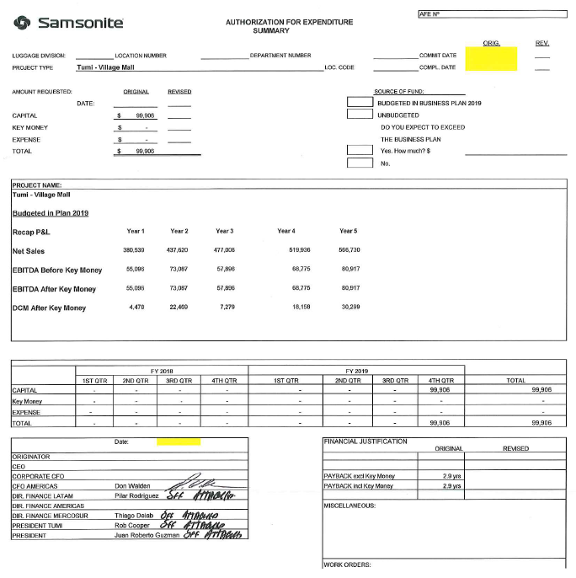
ANEXO 3 – DUE DILLIGENCE CHECK LIST

ANEXO 4 – TERMO ANTICORRUPÇÃO

ANEXO 5 – DADOS CADASTRAIS

ANEXO 6 – MATRIZ DE APROVAÇÕES

